
2011.8.31

発行

発行
週刊
企業経営

MAGAZINE

マガジン

No.225

WEB
発行 税理士法人優和

ネットジャーナル
1
Ｗｅｅｋｌｙエコノミスト・レター ２０１１年８月２６日号
債務危機と景気減速への懸念が迫るユーロ圏の統合深化

経済・金融フラッシュ ２０１１年８月２６日号
消費者物価（全国11年７月）
～基準改定後のコアCPIは２年７ヵ月ぶりにプラス転化

経営ＴＯＰＩＣＳ
2
統計調査資料
個人企業経済調査（動向編）平成23年４～６月期結果（確報）

経営情報レポート
3
増加する労務トラブルに対応できる
就業規則策定・見直しの実務

経営データベース
4
ジャンル：企業運営 サブジャンル：５Ｓ活動
５Ｓ活動とは何か
５Ｓ活動のスケジュール例

ネットジャーナル
「Ｗｅｅｋｌｙ
エコノミスト・レター」
要 旨
ニッセイ基礎研究所
２０１１年８月２６号

債務危機と景気減速への懸念が迫る
ユーロ圏の統合深化

要 旨

急激に広がる景気減速懸念
1
米国の景気減速、新興国の成長鈍化と外部環境が厳しさを増す一方、ユーロ圏内では財政不安がスペイン、イタリアからフランスにまで広がり始め、銀行の収益と資金調達への不安から株価が大きく下落した。年後半も緩やかな景気回復が続くとの期待はしぼみ、政府の対応の遅れをＥＣＢが非標準的手段の拡大でカバーする状況が続いている。

柔軟性・機動性を欠く政府の対応をカバーするＥＣＢ
2
１６日の独仏首脳会談の合意は、ＥＵあるいはユーロ参加国のレベルで合意してきた危機再発防止に向けたガバナンスやサーベイランス強化の制度改革の効果を高める提案に重点が置かれ、ＥＦＳＦの増額やユーロ共同債導入を期待する市場の失望を呼んだ。
ガバナンス、サーベイランス強化に重きを置いた独仏首脳の提案
3
日米を凌ぐ過去１カ月の欧州株の下落幅－主要国株価の推移－
ＥＦＳＦは６月に合意した融資可能額引き上げ等についての各国の承認待ちの段階にあるため即座に次の拡大を議論することが難しい事情があり、ユーロ共同債はドイツなどの健全国の資金調達コストの上昇とモラルハザードへの懸念が実現を阻んでいる。

しかし、危機は、これらの措置に踏み込まざるを得ない事態が十分に想定される段階まで進んでいる。独仏によるガバナンス、サーベイランス強化の提案は、その布石としての意味を帯びるかもしれない。

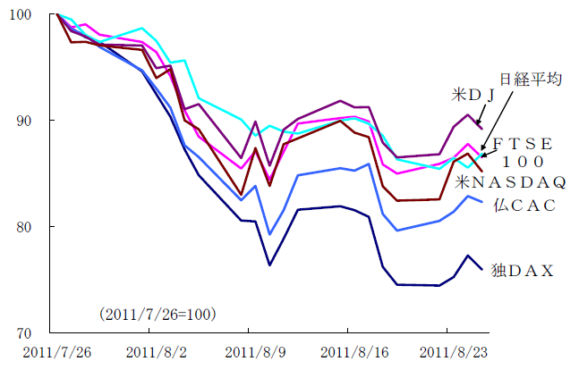

ネットジャーナル
「経済・
金融フラッシュ」
要 旨
ニッセイ基礎研究所
２０１１年８月２６日号

消費者物価（全国11年7月）
～基準改定後のコアＣＰＩは２年７ヵ月ぶり
にプラス転化

要 旨

コア ＣＰＩ上昇率は２年７ヵ月ぶりにプラス転化
1
総務省が8月26日に公表した消費者物価指数によると、11年7月の消費者物価（全国、生鮮食品を除く総合、以下コアCPI）は前年比0.1％（6月：同▲0.2％）と、08年10月以来2年7ヵ月ぶりのプラスとなった。事前の市場予想（QUICK集計：▲0.1％、当社予想は0.0％）を上回る結果であった。
食料（酒類除く）及びエネルギーを除く総合は前年比▲0.5％（6月：同▲0.8％）、総合は0.2％（6月：同▲0.4％）となった。
消費者物価指数は今月分より2005 年基準から2010年基準へと切り替えられた。基準改定に伴いコアCPI上昇率は▲0.6％ポイント下方修正され（11年1 月～6月の平均）、前回の基準改定（2000年→2005年：▲0.5％ポイント）を若干上回る下方改定幅となった。

消費者物価指数の推移
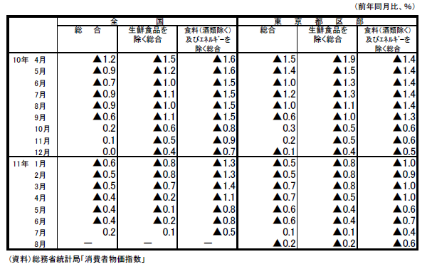

コアＣＰＩのプラス転化は一時的、秋以降は再びマイナスへ
2
8月の東京都区部のコアCPIは前年比▲0.2％（7月：同▲0.1％）となり、下落率は前月から0.1ポイント拡大した。
7月の全国コアCPI上昇率は、事前の市場予想を上回り2年7ヵ月ぶりのプラスとなったが、８月の東京都区部では逆に前月よりも下落幅が若干拡大しており、上昇ペースが加速するような状況にはない。コアCPIは、既往の原油価格上昇の影響で電気代、ガス代の上昇幅が拡大することやガソリン価格が高止まりすることなどから、9月まではプラスの伸びを維持する公算が大きい。
しかし、10月以降は昨年のたばこ税引き上げの影響剥落や円高の影響顕在化などから、再びマイナスに転じることが予想される。コアCPIの上昇が定着する可能性は低いだろう。

消費者物価指数（生鮮食品除く、全国）の要因分解
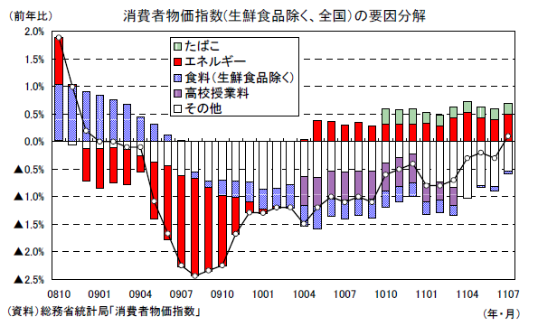

経営TOPICS
❖
「統計調査資料」
抜 粋
総務省統計局
２０１１年８月２５日公表

個人企業経済調査（動向編）
平成23年４～６月期結果（確報）

結果の要約

今期（平成22年７～９月期）の売上高及び営業利益
1

●１事業所当たりの売上高
「製造業」，「宿泊業，飲食サービス業」及び「サービス業」は，前年同期に比べ減少。
「卸売業，小売業」は，3期連続で前年同期に比べ増加。
●１事業所当たりの営業利益
「卸売業，小売業」及び「サービス業」は，前年同期に比べ減少。
「製造業」は，２期ぶりに前年同期に比べ増加。
「宿泊業，飲食サービス業」は，前年同期と同額。

 | 売上高 |  | 営業利益
 | 実数  （千円） | 対前年同期比（％） | 実数  （千円） | 対前年同期比（％）
製造業 | 2,059 | -23.0 | 621 | 6.2
卸売業，小売業 | 4,143 | 0.6 | 434 | -12.1
宿泊業，飲食サービス業 | 2,128 | -3.2 | 394 | 0.0
サービス業 | 1,279 | -8.5 | 497 | -5.9
※前年同期：平成2２年４～６月期
売上高及び営業利益の対前年同期比の推移

2

（１）製造業
●１事業所当たりの売上高は，平成23年1～３月期以来，２期連続で減少。
●１事業所当たりの営業利益は，平成22年10～12月期以来，２期ぶりに増加。
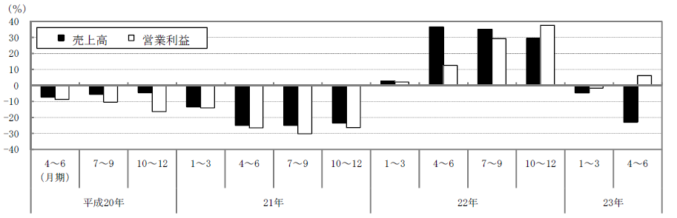

（２）卸売業，小売業
●１事業所当たりの売上高は，平成22年10～12月期以来，３期連続で増加。
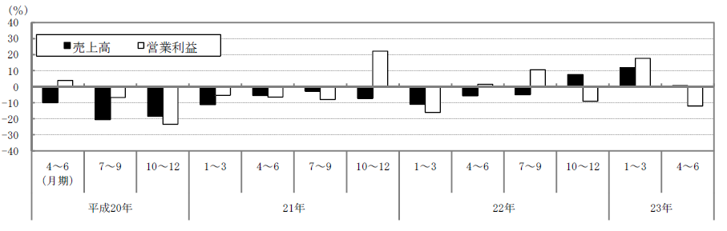
●１事業所当たりの営業利益は，平成22年10～12月期以来，２期ぶりに減少。

（３）宿泊業，飲食サービス業
●１事業所当たりの売上高は，平成23年1～３月期以来，２期連続で減少。
●１事業所当たりの営業利益は，前年同期と同額。
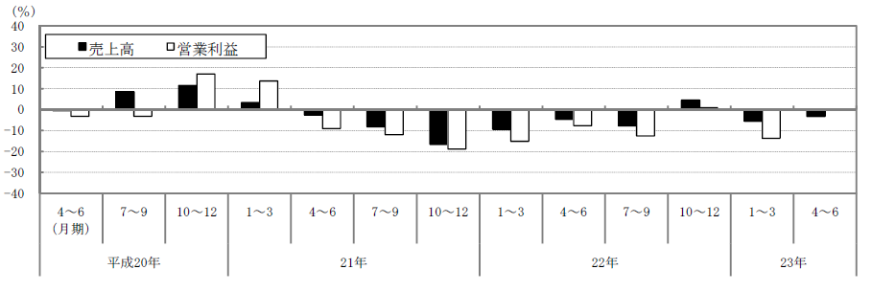

（４）サービス業
●１事業所当たりの売上高は，平成21年４～６月期以来，９期連続で減少。
●１事業所当たりの営業利益は，平成22年７～９月期以来，４期連続で減少。
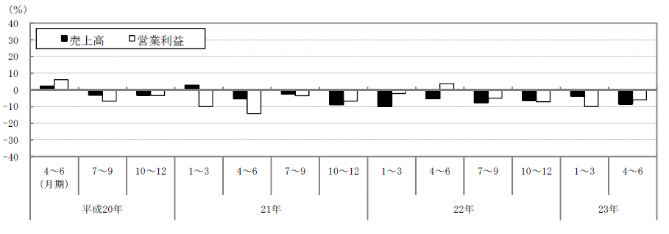

結果の概要

今期の個人企業（個人経営の事業所）の業況判断ＤＩ

1

①今期の業況判断
今期（平成23年４～６月期）の業況判断ＤＩは(-)69.8で，前期（平成23年１～３月期）(-73.4)に比べ，3.6ポイントの改善。
②来期の見通し
来期（平成23年７～９月期）の業況見通しＤＩは(-)67.4で，今期の業況判断(-69.8)に比べ，2.4ポイントの改善の見通し。

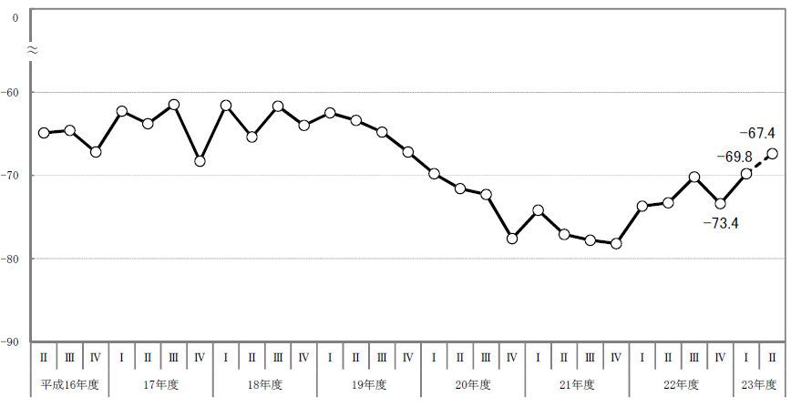
図１ 業況判断ＤＩの推移

※「Ⅰ」は４～６月期「Ⅱ」は７～９月期「Ⅲ」は10～12月期「Ⅳ」は１～３月期
今期の売上高及び営業利益

4

- 今期の１事業所当たりの売上高は、
❑「製造業」は205万9000円で，前年同期に比べ，23.0％の減少
❑「卸売業，小売業」は414万3000円で，前年同期に比べ， 0.6％の増加
❑「宿泊業，飲食サービス業」は212万8000円で，前年同期に比べ， 3.2％の減少
❑「サービス業」は127万9000円で，前年同期に比べ， 8.5％の減少
②今期の１事業所当たりの営業利益は、
❑「製造業」は62万1000円で，前年同期に比べ， 6.2％の増加
❑「卸売業，小売業」は43万4000円で，前年同期に比べ，12.1％の減少
❑「宿泊業，飲食サービス業」は39万4000円で，前年同期と同額
❑「サービス業」は49万7000円で，前年同期に比べ， 5.9％の減少

企業経営情報レポート
ジャンル：労務

増加する労務トラブルに対応できる
就業規則策定・見直しの実務

ポ イ ン ト

就業規則の基礎知識
1

・・・・・・・・・・・・・・・・・・・・・・・・・・・・
採用及び異動規定
2

・・・・・・・・・・・・・・・・・・・・・・・・・・・・
服務規律規定
3

・・・・・・・・・・・・・・・・・・・・・・・・・・・・
労働時間、休憩及び休日規定
4

・・・・・・・・・・・・・・・・・・・・・・・・・・・・
定年、退職及び解雇規定
5

・・・・・・・・・・・・・・・・・・・・・・・・・・・・
その他の規定
6

・・・・・・・・・・・・・・・・・・・・・・・・・・・・



1

就業規則の基礎知識

１│就業規則見直しの必要性

（１）労使トラブルの現状
近年、雇用形態の多様化により処遇の問題が表面化したトラブル、また、解雇や時間外手当不払い等に関する労使紛争が増加傾向にあります。これは、総合労働相談コーナー（個別労働紛争解決制度【平成20年４月１日～平成21年３月31日】の運用状況）に寄せられた相談件数が1、075、021件（前年比7.8%増）、民事上の個別労働紛争に係る相談件数が236、993件（19.8%増）となっていることからも明らかです。さらに、ここ数年、労働基準法等の改正が頻繁に行われたことも反映して、職場の規律、服務規律、賃金等の処遇を定めた会社の規範である就業規則の見直しの必要性が高まっています。
労働基準法第89条は、常時10人以上の労働者を使用する使用者の就業規則作成（変更を含む）・届出義務及び記載事項について規定していますが、この時代にあっては、企業の業種や規模、業態によって異なる労働条件や経営方針を明確にする就業規則・諸規定が法律にかかわらず必要不可欠のものとなっています。

（２）就業規則とは
会社が事業運営にあたり多数の社員を継続的に雇用するためには、一定の秩序のもとに有機的、組織的に就業させることが必要となります。就業規則は、「経営サイドの要請に基づき、その秩序を作り維持するために社員が遵守すべき服務規律や労働条件等を画一的、統一的に定め、明文化し社員に周知させたもの」と一般的には定義されています。

（３）就業規則の意義とその効果
就業規則に求められる意義や効果は、一定の秩序の下、社員を有機的、組織的に就業させることです。労使間の雇用環境の変化や就業形態の多様化により、労使間の労働条件をめぐるトラブルはますます増加している中で、就業規則を策定し、正しく運用することにより、例えば、次のような意義や効果が期待できます。

①会社が、社員の雇用において生ずる様々なリスクに備えることができる。
②労使間の労働条件や服務規律の理解や解釈の違いから起こるトラブルを未然に防げるようになる。
③万が一、労使間でトラブルが生じた際、その解決の道しるべとなる。
④労働条件の明文化により、社員に安心感や公平感を与えることができる。
⑤社員のやる気の向上や明るい職場の形成につながる。
⑥結果的には、会社の発展に寄与する。

2

採用及び異動規定

１│試用期間

（１）試用期間とは
社員を採用するにあたって、面接や筆記試験だけでその人の能力や仕事への適性を見抜くのは非常に難しいものです。したがって、多くの会社では、正社員として本採用する前に、雇入れ日から一定の期間を試用期間とし、この期間中の勤務態度、能力、性格等により正社員としての適格性を判断し、適格性に欠ける場合は試用期間の延長または解雇もあり得るという制度を設けています。社風や仕事に求められる能力等の面で不適格な人材を、会社が抱え込むリスクを回避するための制度です。
試用期間は、通常は「期間の定めがない雇用契約の開始当初に設けられた解約権が留保された一定期間」と解されています。したがって、有期雇用契約と異なり、試用期間が満了しても当然には雇用契約は終了しません。終了させるには、解約権（解雇権）の行使が必要となります。
労働基準法第21条では、試みの試用期間中の者の採用後暦日で14日以内の解雇には解雇予告義務の免除が定められています。試用期間制度は労働条件の１項目ですから就業規則などに定める必要があります。就業規則に規定がなく、雇用契約書にも試用期間の明示がなければ直ちに本採用したことになり、採用後14日以内であっても解雇予告が必要となります。

（２）策定・見直しのポイント
次の「試用期間」のチェック表に従って、条文の策定・見直しを行います。

■「試用期間」のチェック表
試用期間の条文策定・見直しのポイント
① | 試用期間の規定はあるか
② | 試用期間中も社会保険や雇用保険に加入させているか
③ | 試用期間の長さは適当か
④ | 試用期間の延長の規定はあるか
⑤ | 試用期間を適用しない社員の規定はあるか
⑥ | 試用期間中の賃金に差をつける場合、就業規則に定めを置いているか
⑦ | 試用期間中の解雇には相応の客観的で合理的な理由はあるか

（３）就業規則例
■就業規則
（試用期間）
第○○条 新たに採用された社員については、採用の日から３ヵ月は試用期間とする。試用期間を終了した者は正社員とする。ただし、会社が特に必要がないと認めた者については、試用期間を設けないことがある。
２ 試用期間中または終了の際、社員として不適格と認められた者は解雇する。
３ 前項の規定にかかわらず、採用の日から暦日で14日を超えて継続して雇用している者を解雇する場合には、第○○条（解雇予告）の手続きをとる。
４ 試用期間中の者に予見しえない突発的な出来事が生じ、期間中に本採用の有無の決定をすることが適当でないと会社が判断した場合や職務不適格と認められるが本人に今後も改善努力の意思がある場合などは、３ヵ月を限度として試用期間を延長することがある。
５ 試用期間中の者の賃金は賃金規定において定める。
６ 試用期間は勤続年数に加算する。

（本採用取消事由）
第○○条 前条第２項に基づき次の各号のいずれかに該当し、社員として不適格と認められる者は本採用を取り消すものとする。
（１）遅刻、早退、欠勤等が多く出退勤の状況が悪いとき
（２）上司の指示に反するまたは同僚との協調性が著しく悪いとき
（３）能力が不足し、努力改善の見込みが薄いとき
（４）重要な経歴を偽っていたとき
（５）健康および精神の状態が悪く業務の継続が困難と認められるとき
（６）社風等社の方針等に従わず、社員としてふさわしくないとき
（７）その他上記各号に準じるまたは第○○条第○○項各号の解雇事由に該当する場合

■賃金規定
（試用期間中の賃金）
第○○条 試用期間中の社員の賃金は、次の通りとする。
①基本給 ②通勤手当 ③時間外手当（時間外労働、休日労働、深夜労働）
２ 基本給は時間給とし、その金額は雇用契約締結時に決定する。
（以下省略）

3

労働時間、休憩及び休日規定

１│労働時間

（１）労働時間とは
一般に労働時間とは、従業員が使用者のもとで働いている時間をいうことが多いようです。この労働時間の取扱いによって、会社または従業員に不利益となり、トラブルが生じることが少なくありません。会社はトラブルを未然に防ぐために、あらかじめ規定等によりルールを決めておく必要があります。

（２）労働時間の意義
①労働時間の把握
労働時間の適正な把握のために会社が講ずべき措置として、始業・終業の確認および記録が必要です。その方法は、通達により原則として次の通りとされています。
ａ）会社が始業・終業時刻を自ら現認することにより確認し、記録する方法
ｂ）会社が始業・終業時刻をタイムカード、ＩＣカード等の客観的な記録を基礎として確認し、記録する方法
ｃ）自己申告制により始業・終業時刻の確認および記録を行う方法
入退場時刻、始業・終業時刻、実際に労働を提供している時間は、各々時間差が生じることがあります。この時間差を労働時間とみるのか、みないのかが問題になることが多く、特に残業時間については注意が必要となります。

②遅刻・早退と指揮命令
始業時刻、終業時刻や休憩時間は就業規則の絶対的必要記載事項といって、就業規則に記載することが使用者の義務となっています。遅刻というのは、始業時刻から遅れて業務に就くことをいい、早退とは、終業時刻よりも早く業務を終了することをいいます。「いつからが業務を行うべき時間なのか」をきちんと定めていないと、従業員も困ってしまいます。また、遅刻や早退をこのまま見過ごしてしまうと、他の従業員に悪い影響を与えてしまい、会社の業績にも影響を及ぼすことになりかねません。
労働時間の繰上げ・繰下げをする場合には、就業規則にその旨を明示し、従業員に通知する必要があります。
労働時間は使用者の指揮命令下に置かれている時間をいいますので、営業準備を行う時間も当然に使用者の指揮命令下に置かれているものと解することができます。また、指揮命令は明示的なものだけでなく、黙示的なものも含まれるとされ、仮に、直接指揮命令をしなかったとしても、営業前の準備は、当然に行われ必要不可欠なことであり、黙示の指揮命令として解されます。

経営データベース
1
ジャンル： 企業運営 ＞ サブジャンル： ５Ｓ活動

５Ｓ活動とは何か
uestion
Q
Q
５Ｓ活動とはどのような活動のことをいうのでしょうか？具体的に教えて下さい。

nswer
a
a
■５Ｓ活動とは
５Ｓ活動とは、職場環境改善で用いられるスローガンです。各職場において徹底されるべき事項で、「整理・整頓・清掃・清潔・しつけ」の５項目を指します。
「５Ｓ」という名前は、これら５項目が、いずれも頭文字がＳとなっている事に由来します。

①整 理 | 必要な物と不要な物を区別し、不要な物を処分すること。職場には必要な物以外は、一切置かない
②整 頓 | 必要な物が誰にでも、すぐに取り出せる状態にしておくこと。探すムダを省く
③清 掃 | ゴミなし、ヨゴレなしの状態にすること。職場も設備もピカピカに磨き上げる
④整 頓 | 整理・整頓・清掃を徹底すること。この３つを実行することにより、清潔な職場環境を保つことができる
⑤しつけ | 決められたことを、決められたとおり正しく実行できるように習慣づけること。作業は決めた基準どおりに実行する

■５Ｓ活動はすべての企業に不可欠な改善活動
５Ｓ（整理・整頓・清掃・清潔・しつけ）は、企業活動の基礎・基盤を形づくる重要不可欠な改善活動です。
一般的に５Ｓは製造現場をイメージしますが、すべての業種に効果を発揮します。
５Ｓを徹底することで、直接的または間接的にどのような効果をもたらすのか、「５Ｓの効果」は次の通りです。

■５Ｓがもたらす効果
①仕事の効率ＵＰ
場当たり的に置いた要らないモノが、社員を動きにくくし、仕事の効率を悪くしたり、ひいては売上低下を招いてしまいます。
②在庫回転率のＵＰ
要るモノ、要らないモノをハッキリと分け、過剰在庫と過剰な置き場を排除することで、今まで見えなかった問題を表面化させます。
③サービスの質のＵＰ
社員が会社にあるものを一目で見つけられ、使えて、戻せるようにしなければ、お客様へのサービスも行き届きません。
④宣伝効果のＵＰ
「あの会社はいつもキレイだ」お客様の評判は、人から人へ自然と輪になり、広がっていきます。
⑤社員のモチベーションＵＰ
職場をキレイにすると、社員一人ひとりに「キレイな職場を維持しよう」という気持ちが芽生えます。会社のキレイさは、社員一人ひとりの心のキレイさになります

企業経営においては、５Ｓ活動を行うことが目的ではありません。５Ｓ活動を実行して、上記のような成果を上げ、企業経営や職場環境を改善することが目的になります。
経営データベース
2
ジャンル： 企業運営 ＞ サブジャンル： ５Ｓ活動

５Ｓ活動のスケジュール例
uestion
Q
Q
５Ｓ活動はどのように進めたらよいでしょうか。具体例を挙げて教えてください。

nswer
a
a
■５Ｓ活動のスケジュール例
一般的に５Ｓ活動は、整理・整頓・清掃を半年サイクルで繰り返します。
下記は、５Ｓ活動を全社的に浸透させるための５Ｓ活動のスケジュール例です。
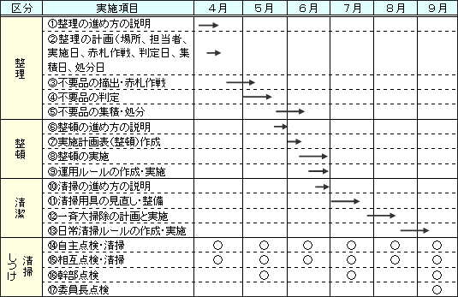

■５Ｓ活動は、整理をまず成功させることから始める
５Ｓ活動はすべての企業に必要な改善活動ですが、５Ｓ活動を成功させている企業は意外と少ないものです。
その原因には次の３点が挙げられます。

■５Ｓがもたらす効果
①成功のパターンを描くことなく終わってしまう
②永続的に継続すべき活動であるのに、中途半端な状態でやめてしまう
③最初の入り口（整理）段階で、つまずいてやめてしまう

整理とは「要るもの」と「要らないもの」に分け、要らないものを処分、または移動することです。
目に見えないものを含めて「捨てる」、「片付ける」ことをしっかり理解し、実行できれば、５Ｓの最初の関門を突破したといってよいでしょう。

